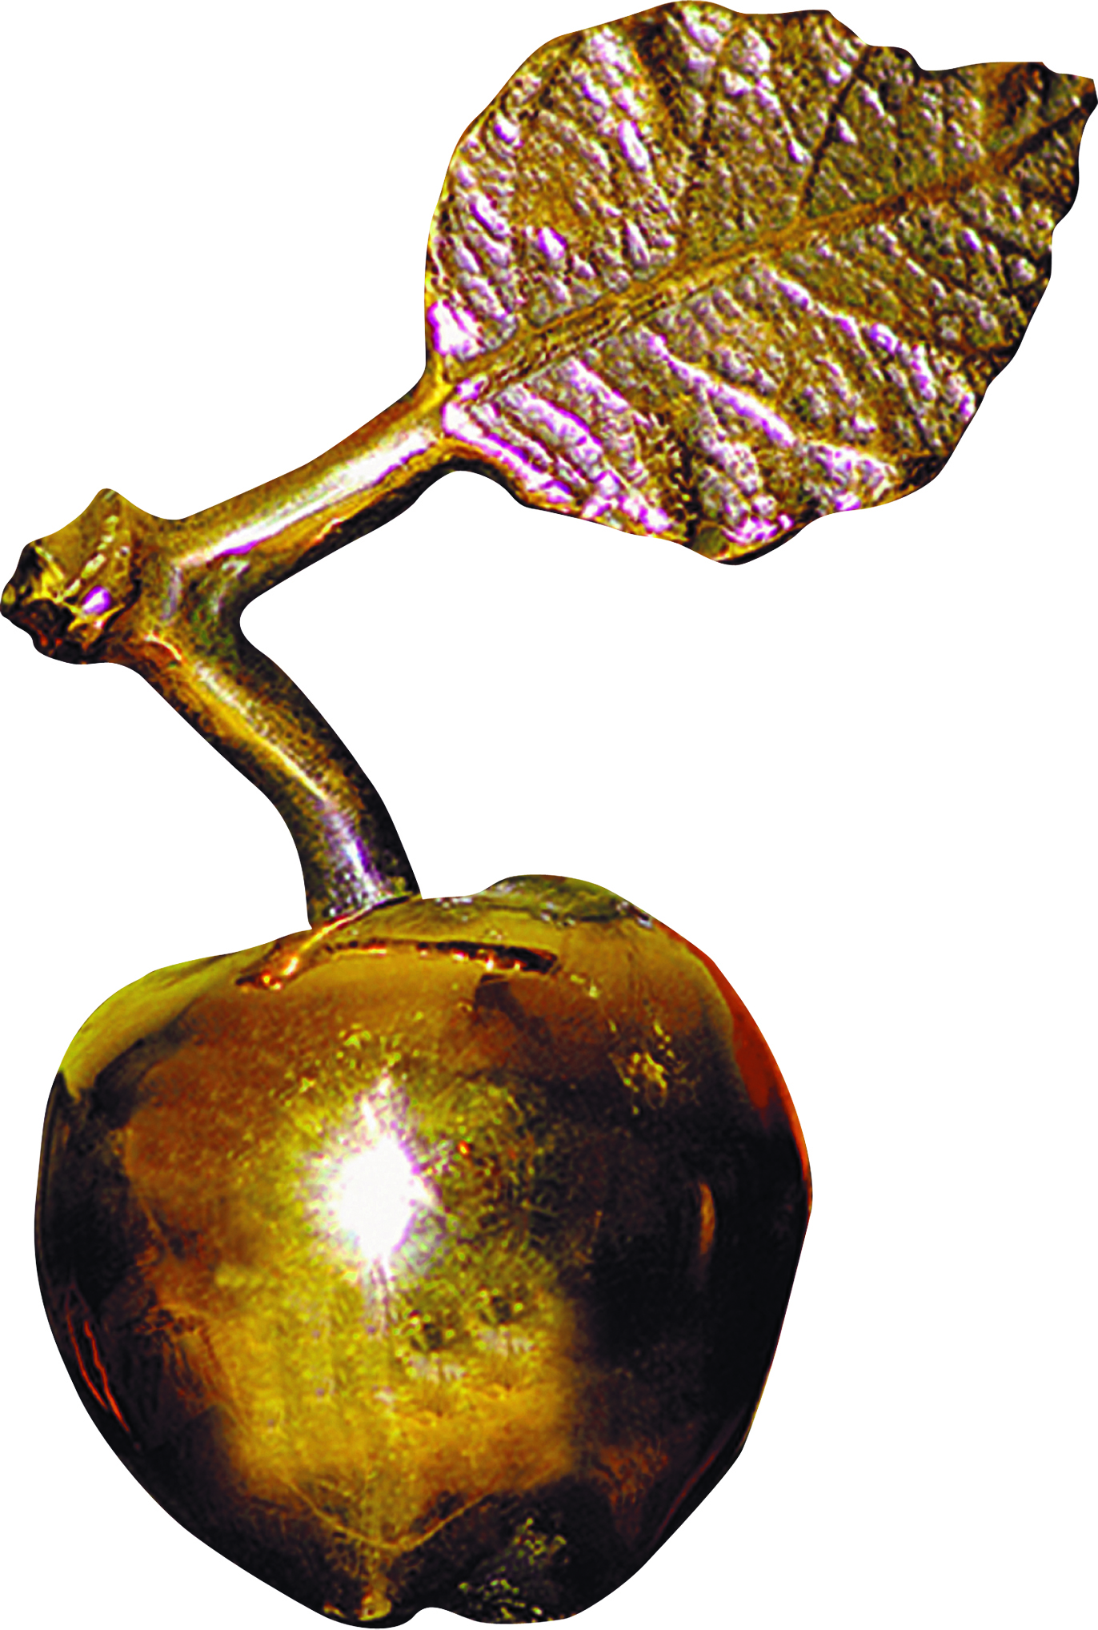 | Ogólnopolski Konkurs
 | ROLNIK-FARMER ROKU
 | XX edycja

ORGANIZATOR: Stowarzyszenie Polski Klub ROLNIK-FARMER ROKU

PARTNER KONKURSU: Agencja Nieruchomości Rolnych

PATRONAT HONOROWY:
Minister Rolnictwa i Rozwoju Wsi

Prezes Agencji Nieruchomości Rolnych
JM Rektor Uniwersytetu Technologiczno - Przyrodniczego im. J.J. Śniadeckich


PATRONAT MEDIALNY: Program 1 Telewizji Polskiej

Grupa Medialna Polska Prasa Rolnicza
Pierwszy Portal Rolny

I. Dane osobowe rolnika
- Imię i nazwisko rolnika (lub imiona i nazwiska w przypadku współwłasności, w przypadku osoby prawnej – osoby reprezentującej oraz zajmowane stanowisko i pełna nazwa firmy)
.................................................................................................................................. ..................................................................................................................................
- Dokładny adres gospodarstwa:
miejscowość ............................, ulica .................... nr ......, poczta ...................... kod ................. gmina ............................, powiat ................................. województwo .......................................
tel. …....................., tel. kom. ......................, e-mail: ......................., www: ………………........

Dane instytucji typującej

1. Pełna nazwa instytucji typującej:
..................................................................................................................................................................................................................................................................
2. Imię i nazwisko osoby reprezentującej instytucję:
.................................................................................................................................
3. Dokładny adres instytucji typującej:
miejscowość .........................., ulica ........................ nr ....., poczta ...................... kod ............... tel. …........................., e-mail: …..............................

Uwaga!
Ankietę należy wypełnić czytelnie a dane zamieszczone na pierwszej stronie - DRUKOWANYMI LITERAMI. Dane te wykorzystane będą do przygotowania grawertonów, dyplomów, Wydawnictwa Okolicznościowego, a tytuł ROLNIK-FARMER ROKU i związane z tym przywileje (np. prawo wstąpienia do Stowarzyszenia) otrzymać mogą osoby zgłoszone w ankiecie, dlatego w przypadku współwłasności prosimy wymienić wszystkie osoby, w przypadku firm – osoby reprezentujące firmę. Niewłaściwe wypełnienie ankiety może skutkować zamieszczeniem błędnych danych na grawertonach i w Wydawnictwie.
Prosimy o dołączenie zdjęć, płyt DVD, kserokopii wyróżnień i nagród oraz o zamieszczenie dodatkowych informacji o kierunkach produkcji nie uwzględnionych we wzorze ankiety oraz działalności pozarolniczej (społecznej, samorządowej). Zdjęcia powinny przedstawiać osoby zgłoszone do Konkursu i główne kierunki produkcji w gospodarstwie. Zdjęcia te ułatwiają pracę Kapituły Konkursu oraz będą zamieszczane w Wydawnictwie XIX edycji.
Każdego roku ankieta ma nieco inną formę, dlatego prosimy o przesyłanie aktualnych ankiet. Wzór ankiety można pobrać ze strony internetowej Stowarzyszenia http://farmer-roku.pl

III. Informacje ogólne

- Powierzchnia gospodarstwa ogółem ............... ha, w tym: własne ............... ha, dzierżawione ............... ha.
- Wiek osoby kierującej gospodarstwem (proszę podkreślić właściwą odpowiedź)
a) do 30 lat b) 30 – 40 lat c) 41 – 50 lat d) 51 – 60 lat e) ponad 60 lat
- Czas pracy w rolnictwie ....................... lat.
- Czas pracy w obecnym gospodarstwie ...... / samodzielnego kierowania gosp. ..... lat
- Liczba członków rodziny ogółem ........., w tym pracujących w gospodarstwie .........
(dotyczy gospodarstw rodzinnych)
- Liczba pracowników zatrudnionych w gospodarstwie: na stałe ......., sezonowo ........
- Ocena przyrodniczych warunków gospodarowania:
a) bardzo trudne b) trudne c) średnie d) dobre

IV. Charakterystyka gospodarstwa

- Powierzchnia wg klas bonitacyjnych gleb:
Klasa gleby | I i II | III a i b | IV a i b | V | VI | Razem
Ogółem
grunty orne
użytki zielone

- Dominujący kierunek produkcji w gospodarstwie (proszę wpisać)
.................................................................................................................................
(uprawa zbóż, okopowych, rzepaku, ogrodnictwo, warzywnictwo, sadownictwo, szkółkarstwo, hodowla bydła: mleko, żywiec wołowy, bydło ras mięsnych; hodowla trzody chlewnej, żywiec wieprzowy, drób: indyki, gęsi, kaczki, kury, brojlery, nioski, hodowla ryb, pszczelarstwo, agroturystyka, inne).
- Produkcja roślinna
  - Powierzchnia upraw i plony
Lp. | Wyszczególnienie | Powierzchnia upraw | Plon  (dt/ha)
1
2
3
4
5
6
7
8
9
10

  - powierzchnia upraw z zastosowaniem środków ochrony roślin ......... ha,
  - zużycie nawozów (NPK) w roku 2011 ........... kg/ha i 2012 .......... kg/ha,
  - rodzaj stosowanych nawozów (proszę określić udział powierzchni nawożonej):
nawozy naturalne …………… %, nawozy sztuczne ……………. %
- Czy w gospodarstwie przeprowadza się badania zasobności gleby (analiza gleb)?
  - nie przeprowadza się,
  - przeprowadza się systematycznie, co .......... lat.
- Czy w gospodarstwie wapnuje się gleby?
  - nie wapnuje się, chociaż gleba tego wymaga,
  - nie wapnuje się, nie ma takiej konieczności,
  - wapnuje się systematycznie, raz na kilka lat.
- Jakie czynniki ograniczają wzrost plonów w gospodarstwie ....................................
.......................................................................................................................... (nadmiar wody wiosną, susza w okresie wegetacji, niska jakość gleb, niepełna ochrona roślin, niewystarczające nawożenie, inne).
- Produkcja zwierzęca
  - bydło mleczne
pogłowie ogółem ............ szt., w tym:
krowy mleczne ............ szt., jałówki cielne ........... szt.
roczna produkcja mleka .......... tys. litrów, sprzedaż mleka .............. tys. litrów
kwota mleczna .................... tys. litrów
wydajność mleczna krów .......... kg w laktacji
Czy prowadzona jest kontrola użytkowości mlecznej? tak nie
  - bydło ras mięsnych
pogłowie ogółem ............ szt., rasa: ....................................
w tym: krowy ............ szt., jałówki cielne ........... szt.
sprzedaż materiału hodowlanego: buhaje ............ szt., jałówki ........... szt.
roczna sprzedaż żywca ........... szt., ............. kg.

Czy prowadzona jest kontrola użytkowości? tak nie
  - opasy ............ szt.
ilość opasów sprzedanych w roku .......... szt.
średnia masa sprzedawanych opasów .......... kg.
  - trzoda chlewna
pogłowie ogółem ........... szt., w tym lochy ................ szt.
sprzedaż materiału hodowlanego: knurki ....... szt., loszki ....... szt.
ilość tuczników sprzedanych w roku .......... szt., o średniej masie ............. kg.
ilość warchlaków sprzedawanych w roku ........... szt., o średniej masie ....... kg.
Czy prowadzona jest kontrola użytkowości? tak nie
  - inne (drób, owce, kozy, konie, pszczoły, ryby itp.) ......... szt., ................................................. ............................................................................................................................... (działalność nie ujętą w niniejszej ankiecie prosimy opisać szerzej na dodatkowych stronach i dołączyć do ankiety).
- Budynki gospodarskie
  - budynki i pomieszczenia dla bydła:
obora: uwięziowa czy wolnostanowiskowa,
liczba stanowisk (legowisk) .......... szt., stopień wykorzystania ........... %,
system doju lub rodzaj dojarni ….........................................................………
System odchowu cieląt: porodówka, cielętnik, zimny wychów w budkach,
(proszę podkreślić właściwą odpowiedź)
  - budynki i pomieszczenia dla trzody chlewnej:
porodówka - liczba stanowisk ................., stopień wykorzystania ........... %;
warchlakarnia - liczba stanowisk ............, stopień wykorzystania ........... %;
tuczarnia - liczba stanowisk ...................., stopień wykorzystania ........... %;
sektor krycia - liczba stanowisk .............., stopień wykorzystania ........... %.
  - stodoły, powierzchnia .......... m², stopień wykorzystania ........... %
  - magazyny i silosy zbożowe, powierzchnia ............ m², stopień wykorzystania ............ %.
  - inne (owczarnie, stajnie, pomieszczenia agroturystyczne, pasieki, stawy hodowlane itp.) ......................, ............................................................................................................................... ............................................................................................................................... ............................................................................................................................... powierzchnia .......... m², stopień wykorzystania .......... %
- Wyposażenie budynków inwentarskich (proszę opisać)
........................................................................................................................................................................................................................................................................................................................................................................................................................................................................................................................................................................................................................................................................................
- Obornik składowany jest
  - w oborze głębokiej
  - na gnojowni z podłożem nieutwardzonym
  - na płycie obornikowej
  - na pryzmie w polu.
- Stosowane technologie w uprawie roli i roślin, hodowli i chowie zwierząt oraz przechowalnictwie płodów rolnych: ........................................................................... ...................................................................................................................................................................................................................................................................................................................................................................................................................................................................................................................................................................................................................................................................................................................................................................................................................................................................................................................................................................
- Ważniejsze maszyny i urządzenia w gospodarstwie (proszę opisać)
....................................................................................................................................................................................................................................................................................................................................................................................................................................................................................................................................................................................................................................................................................
- Czy planowany jest zakup maszyn i urządzeń w gospodarstwie?(proszę wymienić) ....................................................................................................................................................................................................................................................................................................................................................................................................................................................................................................................................................................................................................................................................................
- Czy w gospodarstwie prowadzona jest działalność pozarolnicza? (usługi, handel, przetwórstwo, doradztwo, inne – proszę krótko scharakteryzować)
................................................................................................................................................................................................................................................................................................................................................................................................................................................................................................................................................
- Czy w gospodarstwie prowadzona jest kontrola wydatków i przychodów?
tak nie (proszę podać w jaki sposób) ............................................................................ ....................................................................................................................................
- Czy w gospodarstwie istnieje możliwość zwiększenia dochodów?
a) tak b) raczej tak c) raczej nie d) nie
.................................................................................................................................................................................................................................. (sposób zwiększenia dochodów).
- Kredyty i zobowiązania:
  - kredyty długoterminowe, wartość .......... zł, przeznaczenie ................................ ...............................................................................................................................
  - kredyty krótkoterminowe, wartość .......... zł, przeznaczenie ............................... ...............................................................................................................................
  - zobowiązania handlowe, wartość .......... zł.
- Umowy kontraktacyjne: ......................................................................................... ............................................................................................................................................................................................................................................................................................................................................................................................................
- Jakie trudności ze zbytem produktów występują w gospodarstwie? ...................
........................................................................................................................................................................................................................................................................
- Czy w gospodarstwie ubezpiecza się produkcję
  - roślinną tak nie
  - zwierzęcą tak nie
- Czy w gospodarstwie prowadzone są praktyki dla uczniów/studentów? (proszę opisać) ...........................................................................................................................................………………………………………………………………………………………............................................................................................................................................
- Czy gospodarstwo współpracuje z jednostkami naukowymi, badawczymi lub firmami w zakresie prowadzenia doświadczeń, opracowywania i wdrażania nowych technologii, organizowania pokazów i szkoleń (proszę wskazać jednostkę i zakres współpracy) ..................................................................................................................... ....................................................................................................................................

- Proszę wymienić szkolenia/seminaria itp., w których brał Pan(i) udział w ciągu ostatnich 3 lat: ............................................................................................................ ....................................................................................................................................
- Z jakich programów pomocowych dla rolnictwa gospodarstwo korzystało w okresie ostatnich 3 lat? .........................................................................................
.........................................................................................................................................................................................................................................................................................................................................................................................................
- Proszę wymienić działania podjęte w ostatnich 3 latach w zakresie organizacji, technologii produkcji, usług oraz ochrony środowiska, a także inne cechy wyróżniające gospodarstwo (wskazane dołączenie materiałów o gospodarstwie, zdjęć, folderów reklamowych, kopii dyplomów, wyróżnień itp.) ............................................................................. ....................................................................................................................................
................................................................................................................................................................................................................................................................................................................................................................................................................................................................................................................................................................................................................................................................................................................................................................................................................................................................................................................................................................................................................................................................................................
- Proszę opisać działalność na rzecz środowiska wiejskiego (społeczną, samorządową, pełnione funkcje, osiągnięcia, działania na rzecz promocji regionu, pozyskiwanie środków finansowych dla gminy, powiatu itp.) …………………………………………………………………………… .…………...................................................................................................................................................................................................................................................................................................................................................................................................................................................................................................................................................................................................................................................................

Załączniki dołączone do ankiety – proszę wymienić ........................................ ................................................................................................................................................................................... (np. zdjęcia, filmy, dyplomy, ulotki gospodarstwa/firmy, materiały reklamowe itp.)

podpis osoby wypełniającej ankietę | podpis rolnika
.......................... | ..............................
Wyrażam zgodę na przetwarzanie moich danych osobowych dla potrzeb Ogólnopolskiego Konkursu Rolnik Farmer Roku zgodnie z ustawą z dnia 29.08.1997 o ochronie danych osobowych DZ. U. Nr 133 poz. 883

